M11-RABU
UPDATE DAFTAR-SISWA.PHP:
<?php
require_once 'koneksi.php';

if (isset($_GET['hapus'])) {
$id = $_GET['hapus'];
$stmt = $pdo->prepare("DELETE FROM siswa WHERE id = ?");
$stmt->execute([$id]);
header('Location: daftar-siswa.php');
exit;
}

// Query JOIN dari tabel siswa -> kelas -> jurusan
$query = "SELECT s.id, s.nama, s.email, s.tanggal_daftar, k.nama_kelas, j.nama_jurusan
FROM siswa s
JOIN kelas k ON s.id_kelas = k.id
JOIN jurusan j ON k.id_jurusan = j.id";
$stmt = $pdo->query($query);
$list_siswa = $stmt->fetchAll();
?>

<h3>Daftar Siswa</h3>
<a href="tambah-siswa.php">+ Tambah Siswa Baru</a> |
<a href="rekap-siswa.php">📊 Lihat Rekap Siswa</a><br><br>

<table border="1" cellpadding="10" cellspacing="0">
<tr>
<th>No</th>
<th>Nama</th>
<th>Email</th>
<th>Kelas</th>
<th>Jurusan</th>
<th>Tanggal Daftar</th>
<th>Aksi</th>
</tr>
<?php $no = 1; foreach ($list_siswa as $s): ?>
<tr>
<td><?= $no++; ?></td>
<td><?= htmlspecialchars($s['nama']); ?></td>
<td><?= htmlspecialchars($s['email']); ?></td>
<td><?= htmlspecialchars($s['nama_kelas']); ?></td>
<td><?= htmlspecialchars($s['nama_jurusan']); ?></td>
<td><?= htmlspecialchars($s['tanggal_daftar']); ?></td>
<td>
<a href="daftar-siswa.php?hapus=<?= $s['id']; ?>" onclick="return confirm('Yakin ingin menghapus data siswa ini?')">Hapus</a>
</td>
</tr>
<?php endforeach; ?>
</table>
<br>
<a href="index.php">← Kembali ke Menu Utama</a>
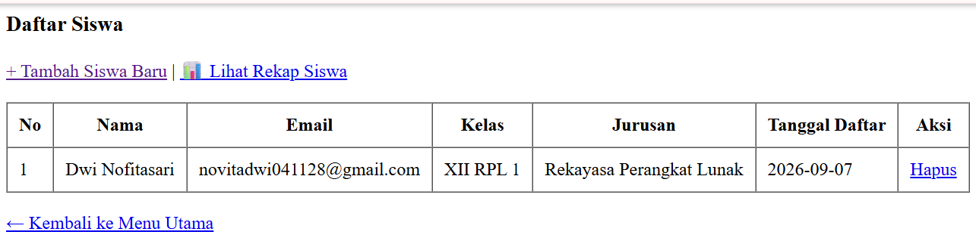
Sesi siang :
3. Tambah fitur rekap sederhana (pakai GROUP BY Minggu 5): "jumlah siswa per kelas" atau "per jurusan" sebagai satu halaman ringkasan.
<?php
require_once 'koneksi.php';

// Query rekap jumlah siswa per kelas menggunakan GROUP BY dan fungsi COUNT()
$query = "SELECT k.nama_kelas, j.nama_jurusan, COUNT(s.id) as jumlah_siswa
FROM kelas k
JOIN jurusan j ON k.id_jurusan = j.id
LEFT JOIN siswa s ON k.id = s.id_kelas
GROUP BY k.id";
$stmt = $pdo->query($query);
$rekap_kelas = $stmt->fetchAll();
?>

<h3>Rekap Jumlah Siswa per Kelas</h3>
<table border="1" cellpadding="10" cellspacing="0">
<tr>
<th>No</th>
<th>Kelas</th>
<th>Jurusan</th>
<th>Jumlah Siswa</th>
</tr>
<?php $no = 1; foreach ($rekap_kelas as $r): ?>
<tr>
<td><?= $no++; ?></td>
<td><?= htmlspecialchars($r['nama_kelas']); ?></td>
<td><?= htmlspecialchars($r['nama_jurusan']); ?></td>
<td><?= htmlspecialchars($r['jumlah_siswa']); ?> Orang</td>
</tr>
<?php endforeach; ?>
</table>
<br>
<a href="daftar-siswa.php">← Kembali ke Daftar Siswa</a> |
<a href="index.php">Menu Utama</a>
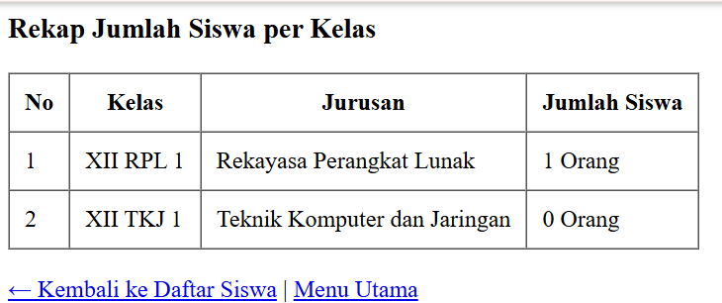
http://localhost/m11-CrudRelasional/rekap-siswa.php
UJIDIRI RABU:
"Tunjuk query JOIN di aplikasimu, jelaskan tabel mana disambung ke mana lewat kolom apa."
Di aplikasi kita, query JOIN menghubungkan tiga tabel secara beruntun:
Tabel siswa disambungkan ke tabel kelas menggunakan kolom penghubung s.id_kelas = k.id untuk mencocokkan kelas siswa.
Lalu tabel kelas disambungkan lagi ke tabel jurusan menggunakan kolom k.id_jurusan = j.id untuk menarik nama jurusannya.

